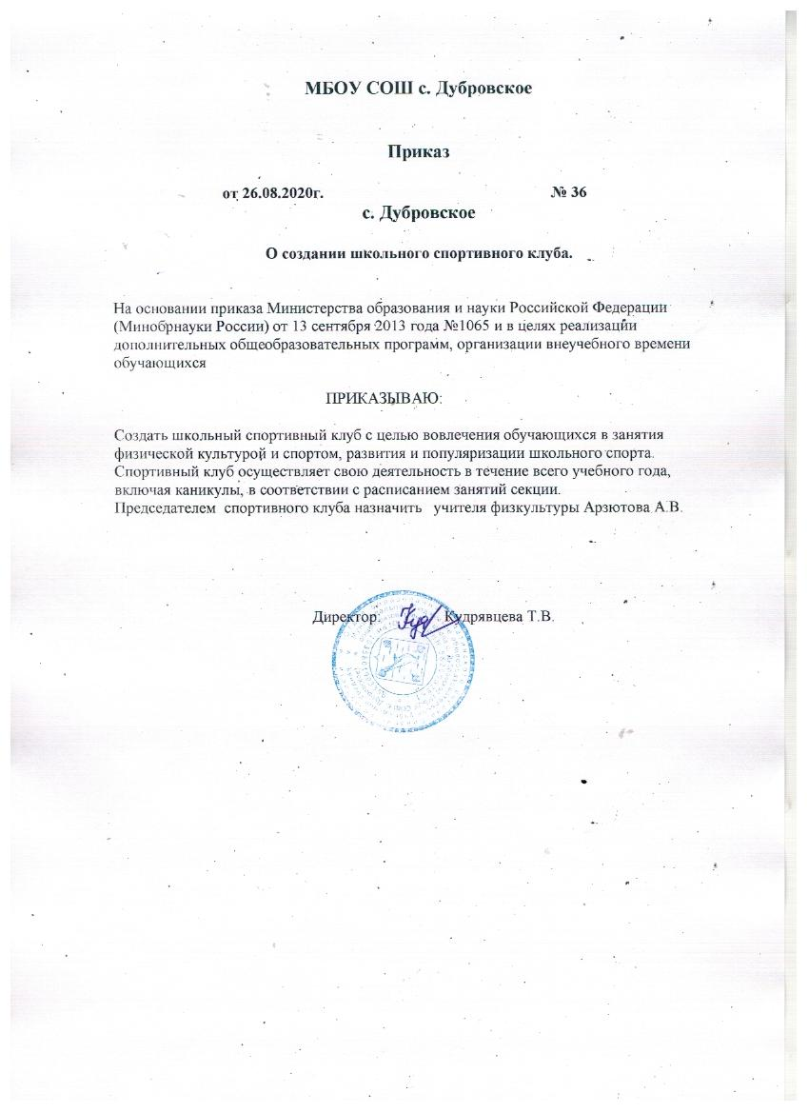
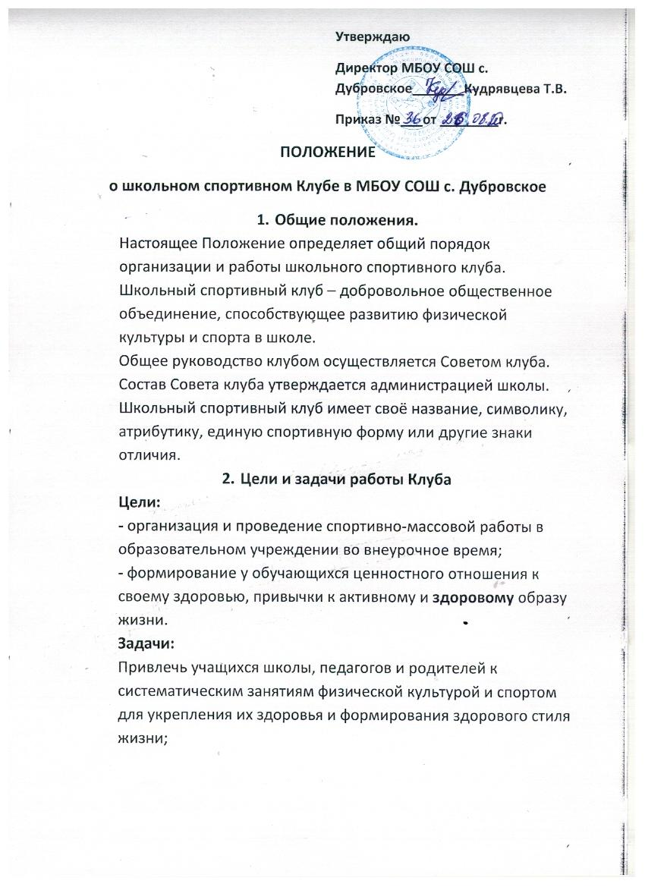
Обеспечить внеурочную занятость детей «группы риска»;
Развивать у школьников общественную активность и трудолюбие, творчество и организаторские способности;
Привлекать к спортивно- массовой работе в клубе известных спортсменов, ветеранов спорта, родителей учащихся школы, общественные организации.
- Состав Администрации Клуба
- Кудрявцева Т.В. – Председатель Совета Клуба
- Баканова О.С. – Заместитель Председателя Совета Клуба
- Члены Совета Клуба
- Арзютов А.В. – учитель физкультуры
- Рузметов Артур – физ. орг
- Фахми Самира – секретарь Совета Клуба

- Состав Спортивного Клуба «ВЫМПЕЛ»
- Рузметов А.  - Логачёв К.  - Логачёв Н.  - Сурков А.  - Бурханова К.  - Фахми С.  - Рузметов Р.  - Ульянычев Р.  - Ульянычев Д. | - Клавец Маргарита

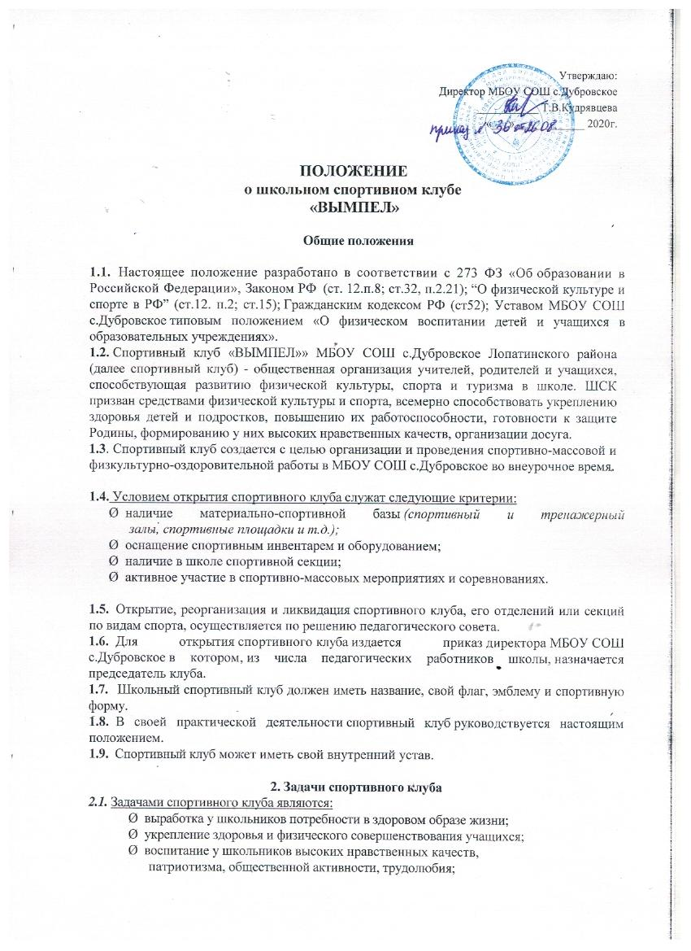
Ø привлечение к спортивно-массовой работе в клубе известных спортсменов, ветеранов спорта, родителей учащихся;
Ø профилактика асоциальных проявлений в подростковой среде.

3. Основные функции спортивного клуба
3.1. Основными функциями спортивного клуба являются:
Ø обеспечение систематического проведения, не менее 1 раза в неделю, внеклассного физкультурно-спортивного мероприятия;
Ø организация постоянно действующей спортивной секции и групп общей физической подготовки;
Ø проведение внутришкольных соревнований, товарищеских спортивных встреч между классами и другими школами;
Ø формирование сборных команд для участия в районных, окружных и городских соревнованиях;
Ø проведение спортивных праздников;
Ø пропаганда физической культуры и спорта;
Ø расширение и укрепление материально-технической базы (оборудование спортивных сооружений и уход за ними, ремонт инвентаря);

4. Организация работы спортивного клуба.
4.1. Руководство деятельностью спортивного клуба осуществляет директор школы
4.2. Непосредственное организационное и методическое руководство осуществляет председатель Совета спортивного клуба.
4.3. Деятельность председателя спортивного клуба регламентируется должностными обязанностями.
4.4. Высшим органом ученического самоуправления спортивного клуба является Совет клуба.
4.5. Руководство работой в классах осуществляют физкультурные организаторы, избираемые на учебный год.
4.6. Руководство в командах осуществляют капитаны, избираемые сроком на один год, спортивный сезон или на время проведения спортивного мероприятия;

5. Совет спортивного клуба.
5.1. Совет клуба, в составе 5 человек, избирается сроком на один год открытым голосованием на общем собрании клуба.
5.2. Между членами Совета распределяются обязанности по руководству комиссиями:
спортивно-массовой работы, организационно-методической работы, пропаганде физической культуры и спорта, подготовке общественных инструкторов и судей.

5.3. Совет имеет право:
Ø участвовать в распределении денежных средств выделенных для развития физкультуры и спорта в школе;
Ø представлять списки активистов, физкультурников и спортсменов для поощрения и награждения дирекцией школы и вышестоящими физкультурными организациями;
Ø выбирать делегатов на районную и городскую конференцию;
Ø участвовать в составлении плана работы по организации физкультурно – оздоровительной и спортивной деятельности.

6. Содержание работы спортивного клуба.
6.1. Основными направлениями в работе спортивного клуба являются:
· привлечение учащихся к занятиям физической культурой и спортом;
· открытие спортивных секций;
· укрепление и сохранение здоровья школьников при помощи регулярных занятий в спортивных кружках и секциях;
· организация здорового досуга учащихся;
· организация и проведение массовых физкультурно-оздоровительных и спортивных мероприятий в школе.
6.2. Занятия в спортивных секциях проводятся в соответствии с программами, учебными планами.
6.3. Организацию и проведение занятий осуществляют педагоги школы.
6.4. Комплектование групп осуществляется с учетом пола, возраста, состояния здоровья и уровня физической подготовленности, спортивной направленности, по желанию детей.
6.5. Медицинский контроль за всеми занимающимися в спортивных секциях осуществляется педагогами во взаимодействии с медицинским персоналом офиса врача общей практики и районным педиатром.
6.6. Спортивный клуб имеет право присвоения массовых спортивных разрядов по культивируемым видам спорта до второго взрослого разряда включительно.
6.7. Спортивный клуб, в пределах выделенных средств и в соответствии с утвержденным календарным планом спортивных мероприятий, может проводить внутришкольные и открытые первенства, матчевые встречи, турниры и другие соревнования, а также спортивно-оздоровительные лагеря.

7. Материально-техническая база.
Для проведения физкультурно-оздоровительной работы в спортивном клубе используются спортивный инвентарь и оборудование, спортивный зал и спортивные площадки, на базе которых создан клуб, а также другие спортивные сооружения, которые имеют разрешение на организацию и проведение физкультурно-оздоровительных и спортивно-массовых мероприятий.

8. Права и обязанности воспитанников спортивного клуба.
8.1. Воспитанники спортивного клуба имеют право:
Ø бесплатно пользоваться спортивным инвентарем, оборудованием и сооружениями, а также методическими пособиями;
Ø получать консультации;
Ø избирать и быть избранным в Совет спортивного клуба;
Ø систематически проходить медицинское обследование;
Ø вносить предложения по совершенствованию работы спортивного клуба.
8.2. Наиболее перспективные спортсмены приглашаются на занятия в спортивную школу, др. спортивные организации.
8.3. Воспитанник спортивного клуба обязан соблюдать:
Ø установленный порядок;
Ø соблюдать правила техники безопасности при проведении занятий;
Ø бережно относиться к имуществу и спортивному инвентарю;
Ø показывать личный пример здорового образа жизни.

9. Документация клуба, учет и отчетность.
9.1. В своей деятельности спортивный клуб руководствуется своим планом работы,
календарным планом спортивно-массовых, оздоровительных и туристских мероприятий школы, района, округа и т.д.
9.2. Спортивный клуб должен иметь:
Ø Приказ по школе об открытии спортивного клуба;
Ø Положение о спортивном клубе;
Ø списочный состав Совета клуба;
Ø списки физоргов;
Ø списки воспитанников спортсменов-разрядников;
Ø информационный стенд о деятельности спортивного клуба (название, эмблема, календарный план мероприятий, экран проведения соревнований по классам, поздравление победителей и призеров соревнований);
Ø программы, учебные планы, расписание занятий;
Ø журналы групп, занимающихся в спортивных секциях;
Ø копии годовых отчетов о проделанной работе;
Ø протоколы соревнований по видам спорта, положения о них и других
мероприятий;
Ø результаты и итоги участия в соревнованиях школы, района, округа и т.д.;
Ø протоколы заседания Совета клуба;
Ø инструкции по охране труда;
Ø правила по технике безопасности при проведении учебно-тренировочных занятий и спортивно-массовых мероприятий;
Ø должностные инструкции.
9.3. В спортивном клубе школы ведется следующая документация:
Ø журнал учета работы спортивного клуба школы и календарь спортивно-
массовых мероприятий на учебный год;
Ø журнал учета занятий в спортивных секциях и группах общефизической
подготовки;
9.4. Внеклассная физкультурно-спортивная работа в школе планируется на учебный год.
9.5. В план включаются следующие разделы:
Ø Организация работы по физическому воспитанию учащихся класса, школы;
Ø Физкультурно-оздоровительная и спортивно-массовая работа;
Ø Медицинский контроль;
Ø Совместная работа с общешкольным родительским комитетом и родительскими комитетами классов;
Ø Работа по укреплению материально-технической базы спортивного клуба.
9.6. План утверждает директор и доводит до сведения педагогического коллектива школы.
9.7. Совет клуба отчитывается о проделанной работе один раз в году перед общим собранием представителей классов.

10. Источники финансирования.
10.1.Занятия в спортивном клубе осуществляются педагогами в пределах бюджетного финансирования.
10.2.Спортивный клуб имеет право привлекать, в соответствии с законодательством РФ, Уставом образовательного учреждения: дополнительные финансовые средства за счет предоставления платных дополнительных услуг; целевые спонсорские средства; благотворительные пожертвования юридических и физических лиц.

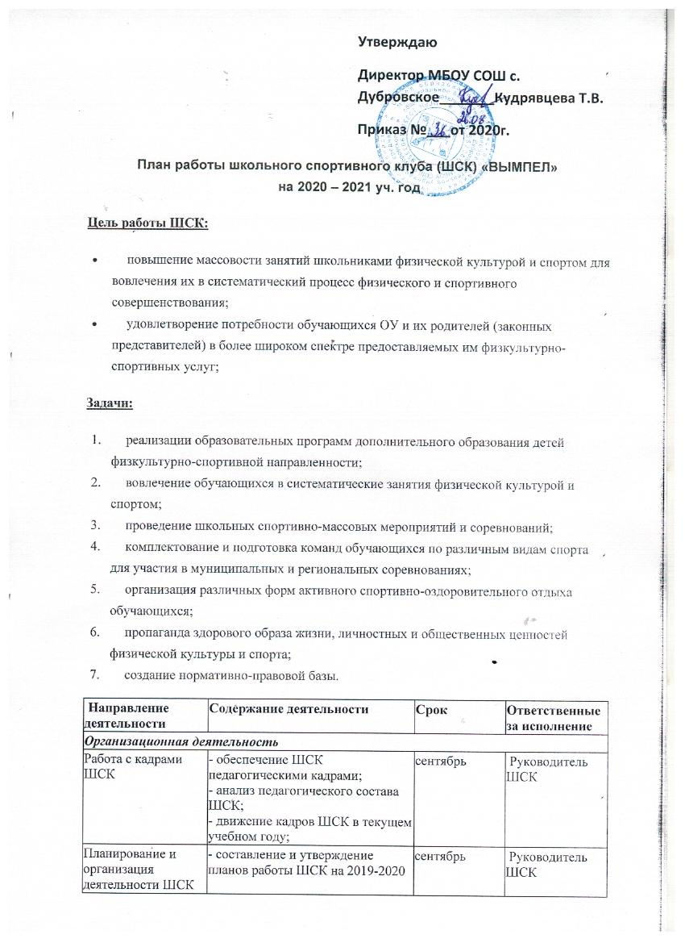
Планирование и организация деятельности ШСК | - составление и утверждение планов работы ШСК на 2020-2021 уч. год  - составление расписания работы ШСК (общее расписание, индивидуальное расписание педагогов и специалистов ШСК); | сентябрь | Руководитель ШСК
Создание Совета клуба | - разъяснительная работа с ученическим коллективом школы | сентябрь | Руководитель ШСК
Методическая деятельность
Разработка, согласование программ дополнительного образования детей физкультурно-спортивной направленности | - анализ имеющихся программ ДО;  - выявление круга интересов учащихся ОУ;  - написание программ ДО; | В течение года
Проведение методических мероприятий с целью обмена опытом | - участие в методических объединениях педагогов ДО  участие в семинарах, круглых столах и других формах обмена опытом в районе. | В течение учебного года по плану базовых учреждений, по индивидуальному плану | Руководитель ШСК
Участие в конкурсах разного уровня - муниципальных, региональных, федеральных | - поиск интересных вариантов конкурсной деятельности;  - подготовка к соревнованиям, состязаниям;  - непосредственное участие в соревнованиях;  - подведение итогов. | В теч. уч. года по плану учреждений, проводящих конкурсы, и годовому плану ОУ | Руководитель ШСК, педагоги ДО ШСК
Связь с образовательными, досуговыми и административными учреждениями района (социальное партнерство)
Связь со спортивными школами района и области | - контакт с базовыми учреждениями, осуществляющими функцию руководства над программами ДО физкультурно-спортивной направленности;  - проведение общих мероприятий. | В течение учебного года | Руководитель ШСК.
Связь с административными района, учреждениями осуществляющими координационную функцию | - предоставление и согласование планов работы ШСК и отчетов о деятельности ШСК; | В течение учебного года по плану контролирующих учреждений | Руководитель ШСК.
Осуществление контроля над работой ШСК
Контроль ведения отчетной документации специалистами, работающими в ШСК | - проверка планов специалистов;  - проверка ведения журналов педагогами ДО. | В течение учебного года по плану контроля | Руководитель ШСК.
Контроль посещения занятий ДО детьми, контроль наполняемости групп | - посещение занятий педагогов с целью контроля;  - проверка отчетной документации разного уровня с целью отслеживания движения детей в группах. | В течение учебного года по плану контроля | Руководитель ШСК.
Контроль над соблюдением графика работы педагогов ДО | - посещение занятий;  - проверка отчетной документации разного уровня с целью отслеживания движения детей в группах. | В течение учебного года по плану контроля | Руководитель ШСК
Контроль над выполнением программ ДО, анализ результативности процесса дополнительного образования | - посещение занятий;  - проверка отчетной документации; | В течение учебного года по плану контроля | Руководитель ШСК
Физкультурно-оздоровительная и спортивно массовая работа
Проведение спортивных праздников, спортивных акций, смотров коллективов и др. спортивных мероприятий | - подготовка спортивно-массовых мероприятий (разработка сценариев и плана подготовки);  - обеспечение участия учащихся в спортивно-массовых мероприятиях;  - проведения мероприятия;  - анализ мероприятия. | В течение учебного года | Руководитель ШСК, педагоги ШСК
Проведение спортивных соревнований, спартакиад школьного уровня | - составление плана проведения спортивных соревнований;  - комплектование команд для участия в спортивных соревнованиях;  - работа с командами по подготовке к соревнованиям;  - разработка графика соревнований команд;  - проведение соревнований  - подведение итогов. | В течение учебного года | Руководитель ШСК, педагоги ШСК
Календарь соревнований Спартакиады спортивных клубов с.Лопатино | - комплектование команд для участия в спортивных соревнованиях;  - работа с командами по подготовке к соревнованиям;  - участие в соревнованиях;  - подведение итогов. | В течение учебного года | Руководитель ШСК, педагоги ДО ШСК

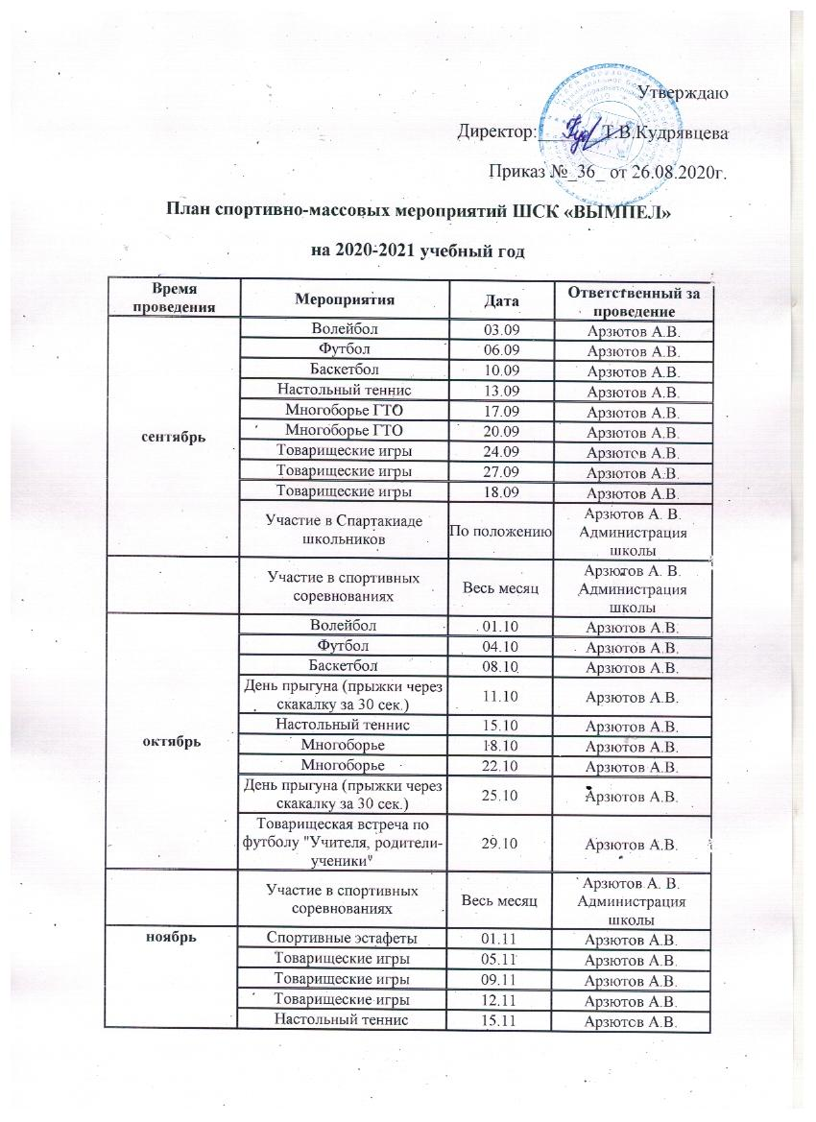
 | Футбол | 19.11 | Арзютов А.В.
 | Футбол | 22.11 | Арзютов А.В.
 | Баскетбол | 26.11 | Арзютов А.В.
 | Баскетбол | 29.11 | Арзютов А.В.
 | Участие в спортивных соревнованиях | Весь месяц | Арзютов А. В. Администрация школы
декабрь | Спортивные эстафеты | 03.12 | Арзютов А.В.
декабрь | Спортивные эстафеты | 06.12 | Арзютов А.В.
декабрь | Волейбол | 10.12 | Арзютов А.В.
декабрь | Волейбол | 13.12 | Арзютов А.В.
декабрь | Многоборье | 17.12 | Арзютов А.В.
декабрь | Многоборье | 20.10 | Арзютов А.В.
декабрь | Товарищеская встреча по волейболу "Учителя, родители-ученики, молодёжь | 24.12 | Арзютов А.В.
декабрь | Настольный теннис | 27.12 | Арзютов А.В.
 | Участие в спортивных соревнованиях | Весь месяц | Арзютов А. В. Администрация школы
январь | «Зимние забавы» | По положению | Арзютов А. В. Администрация школы
январь | Баскетбол | 14.01 | Арзютов А.В.
январь | Баскетбол | 17.01 | Арзютов А.В.
январь | Соревнования по подниманию туловища | 21.01 | Арзютов А.В.
январь | Эстафеты с мячами | 24.01 | Арзютов А.В.
январь | Эстафеты с мячами | 28.01 | Арзютов А.В.
январь | Настольный теннис | 31.01 | Арзютов А.В.
 | Участие в спортивных соревнованиях | Весь месяц | Арзютов А. В. Администрация школы
февраль | Футбол | 04.02 | Арзютов А.В.
февраль | Футбол | 07.02 | Арзютов А.В.
февраль | Волейбол | 11.02 | Арзютов А.В.
февраль | Волейбол | 14.02 | Арзютов А.В.
февраль | Товарищеские игры | 18.02 | Арзютов А.В.
февраль | Товарищеская встреча по настольному теннису "Учителя, родители-ученики, молодёжь | 21.02 | Арзютов А. В. Администрация школы
февраль | Соревнования по подтягиваниям | 25.02 | Арзютов А.В.
февраль | Баскетбол | 28.02 | Арзютов А.В.
 | Участие в спортивных соревнованиях | Весь месяц | Арзютов А. В. Администрация школы
март | Многоборье | 03.03 | Арзютов А.В.
март | Многоборье | 06.03 | Арзютов А.В.
март | Участие в Спартакиаде школьников | по Положению | Арзютов А.В.
март | Соревнования по прыжкам в длину с места | 10.03 | Арзютов А.В.
март | Волейбол | 13.03 | Арзютов А.В.
март | Волейбол | 17.03 | Арзютов А.В.
март | Футбол | 20.03 | Арзютов А.В.
март | Товарищеские игры | 24.03 | Арзютов А.В.
март | Настольный теннис | 27.03 | Арзютов А.В.
март | Баскетбол | 31.03 | Арзютов А.В.
 | Участие в спортивных соревнованиях | Весь месяц | Арзютов А. В. Администрация школы
апрель | Товарищеские игры | 03.04 | Арзютов А.В.
апрель | Товарищеские игры | 07.04 | Арзютов А.В.
апрель | Военно-спортивные соревнования среди допризывной молодёжи | по Положению | Арзютов А. В. Администрация школы
апрель | Настольный теннис | 10.04 | Арзютов А.В.
апрель | Футбол | 14.04 | Арзютов А.В.
апрель | Баскетбол | 17.04 | Арзютов А.В.
апрель | Волейбол | 21.05 | Арзютов А.В.
апрель | Спортивная викторина | 24.04 | Арзютов А.В.
апрель | Соревнования бег 3000 метров | 28.04 | Арзютов А.В.
 | Участие в спортивных соревнованиях | Весь месяц | Арзютов А. В. Администрация школы
май | Баскетбол | 05.05 | Арзютов А.В.
май | «А, ну-ка, мальчики» | 08.05 | Арзютов А.В.
май | Футбол | 12.05 | Арзютов А.В.
май | Волейбол | 15.05 | Арзютов А.В.
май | Соревнования по подтягиванию | 19.05 | Арзютов А.В.
май | Товарищеские игры | 22.05 | Арзютов А.В.
май | Товарищеские игры | 26.05 | Арзютов А.В.
май | Соревнования бег 400 метров | 29.05 | Арзютов А.В.
май | Участие в спортивных соревнованиях | Весь месяц | Арзютов А. В. Администрация школы

